Министерство Образования и науки РТ

Государственное автономное образовательное учреждение

Среднего профессионального образования

“Лениногорский нефтяной техникум” (ГАОУ И СПО)

РЕФЕРАТ

На тему: “Основы нефтегазопромысловой геологии”.

Составила студентка

Группы ЭКС4-09

Рузанова Александра

Проверил преподаватель

Прибышеня О. Е

2010 год.

**Содержание**

Введение

Проблема поиска нефтяных и газовых месторождений

Состав и возраст земной коры

Формы залегания осадочных горных пород

Образование месторождений нефти и газа

Методы поиска и разведки нефтяных и газовых месторождений

Геологические методы

Геофизические методы

Гидрогеохимические методы

Бурение и исследование скважин

Этапы поисково-разведочных работ

Список использованной литературы

ВВЕДЕНИЕ

Нефтегазопромысловая геология - это наука о способах и методах изучения нефтяных и газовых залежей по данным бурения и эксплуатации скважин с целью максимального извлечения этих флюидов из недр.

Нефтегазовая промышленность - одна из основных отраслей народного хозяйства. Её ведущая роль определяется широким использованием нефти и газа в различных отраслях народного хозяйства.

1. В топливном балансе страны нефть и газ составляют в среднем 65-70 %. Главные потребители бензина и керосина - авиация, автотранспорт, морские и речные суда. Лишь небольшая часть мазута применяется для сжигания в топках котельных. Газ по газопроводам подаётся в топки ТЭЦ, мартеновские и доменные печи, широко используется населением в быту.

2. В нефтехимической' промышленности из нефти и газа в настоящее время изготовляют более 4000 различных видов синтетических товаров, например, из нефти - искусственный каучук, лаки, пластмассы, из которых вырабатываются тысячи различных товаров, необходимых как в народном хозяйстве, так и в быту.

3. Нефть широко используется в медицине. Например, нафталанской нефтью с незапамятных времён лечили кожные заболевания, ревматизм и т.д. В медицине широко применяются различные вазелины, мази, парафин. Для лечения различных заболеваний используются бальнеологические минеральные воды, имеющие непосредственный контакт с нефтью.

4. В наше время из нефти производят белковые массы путём депарафинизации нефтепродуктов микробиологическими методами.

5. Из нефтепродуктов вырабатываются различные виды масел, необходимых для смазки трущихся поверхностей всех машин (авиация, автотранспорт, станочный парк, космическая техника).

6. Нефть и нефтепродукты, полученные из неё, широко применяются в строительстве (битум, асфальт, лаки, краски). Из нефтяного кокса изготовляются электроды, а из бензола и толуола различные взрывчатые вещества. Широкое использование нефти и газа в народном хозяйстве страны определяет необходимость дальнейшего развития нефтяной и газовой промышленности, которое в настоящее время характеризуется ускоренным вовлечением в разработку новых месторождений Западной Сибири, Урало-Поволжья и других регионов, а также повышением эффективности разработки нефтяных и газовых залежей, находящихся на различных стадиях эксплуатации. Эффективность же разработки достигается детальным изучением геологопромысловых особенностей залежей нефти или газа. Лишь на этой основе возможны обоснованное внедрение систем разработки для каждой конкретной залежи и повышение коэффициента нефтегазо отдачи, т.е. достижение максимального извлечения нефти и газа из недр.

Следовательно, Нефтегазопромысловая геология должна обеспечить более полное извлечение нефти и газа из недр на основе совершенствования геологопромысловых исследований, учёта получаемой информации как на стадии подсчёта запасов и проектирования разработки, так и на стадии анализа осуществляемой системы разработки с учётом новейших достижений науки и техники. Естественно, что при этом должен быть учтён весь опыт, накопленный с начала существования нефтяной и газовой промышленности.

Начало развития нефтяной и газовой промышленности датируется 1848 г., когда в Азербайджане была построена первая скважина, которая бурилась ударным способом. Нефтяные залежи изучали с целью оценки литологического состава, коллекторских свойств, их геометризации. Уже к 70-80-м годам прошлого века относятся работы, посвящённые подсчету запасов нефти объёмным методом и по кривым падения дебита. В 1925 г. на вооружении геологов и буровиков появляются вращательное бурение, метод электрического каротажа скважин. С 1932 г. курс нефтепромысловой геологии стал включаться в учебные планы.

*Проблема поиска нефтяных и газовых месторождений*

С древнейших времен люди использовали нефть **и** газ там, где наблюдались их естественные выходы на поверхность земли. Такие выходы встречаются и сейчас. В нашей стране - на Кавказе, в Поволжье, Приуралье, на острове Сахалин. За рубежом - в Северной **и** Южной Америке, в Индонезии и на Ближнем Востоке.

Все поверхностные проявления нефти и газа приурочены к горным районам и межгорным впадинам. Это объясняется тем, что в результате сложных горообразовательных процессов нефтегазоносные пласты, залегавшие ранее на большой глубине, оказались близко к поверхности или даже на поверхности земли. Кроме того, в горных породах возникают многочисленные разрывы и трещины, уходящие на большую глубину. По ним также выходят на поверхность нефть и природный газ.

Наиболее часто встречаются выходы природного газа - от едва заметных пузырьков до мощных фонтанов. На влажной почве и на поверхности воды небольшие газовые выходы фиксируются по появляющимся на них пузырькам. При фонтанных же выбросах, когда вместе с газом извергаются вода и горная порода, на поверхности остаются грязевые конусы высотой от нескольких до сотен метров. Представителями таких конусов на Апшеронском полуострове явля­ются грязевые «вулканы» Тоурагай (высота 300 м) и Кянизадаг (490 м). Конусы из грязи, образовавшиеся при периодических выбросах газа, встречаются также на севере Ирана, в Мексике, Румынии, США и других странах.

Естественные выходы нефти на дневную поверхность проис­ходят со дна различных водоемов, через трещины в породах, через пропитанные нефтью конусы (подобные грязевым) и в виде пород, пропитанных нефтью.

На реке Ухте со дна через небольшие промежутки времени наблюдается всплытие небольших капель нефти. Нефть постоянно выделяется со дна Каспийского моря недалеко от острова Жилого.

В Дагестане, Чечне, на Апшеронском и Таманском полуост­ровах, а также во многих других местах земного шара имеются многочисленные нефтяные источники. Такие поверхностные нефтепроявления характерны для горных регионов с сильно изрезанным рельефом, где балки и овраги врезаются в нефтеносные пласты, расположенные вблизи поверхности земли.

Иногда выходы нефти происходят через конические бугры с кратерами. Тело конуса состоит из загустевшей окисленной нефти и породы. Подобные конусы встречаются на Небит-Даге (Туркмения), в Мексике и других местах. На о. Тринидат высота нефтяных кону­сов достигает 20 м, а площадь «нефтяных озер» вокруг них - 50 га. Поверхность таких «озер» состоит из загустевшей и окисленной нефти. Поэтому даже в жаркую погоду человек не только не проваливается, но даже не оставляет следов на их поверхности.

Породы, пропитанные окисленной и затвердевшей нефтью, именуются «кирами». Они широко распространены на Кавказе, в Туркмении и Азербайджане. Встречаются они, хотя и реже, на равнинах: на Волге, например, имеются выходы известняков, пропитанных нефтью.

В течение длительного времени естественные выходы нефти и газа полностью удовлетворяли потребности человечества. Однако развитие хозяйственной деятельности человека требовало все больше источников энергии.

Стремясь увеличить количество потребляемой нефти, люди стали рыть колодцы в местах поверхностных нефтепроявлений, а за­тем бурить скважины.

Сначала их закладывали там, где нефть выходила на поверх­ность земли. Но количество таких мест ограничено. В конце прошлого века был разработан новый перспективный способ поиска. Бурение стали вести на прямой, соединяющей две скважины, уже дающие нефть.

В новых районах поиск месторождений нефти и газа велся практически вслепую, шарахаясь из стороны в сторону. Любопытные воспоминания о закладке скважины оставил английский геолог К. Крэг.

«Для выбора места съехались заведующие бурением и управ­ляющие промыслами и сообща определили ту площадь, в пределах которой должна быть заложена скважина. Однако с обычной в таких случаях осторожностью никто не решался указать ту точку, где следо­вало начинать бурение. Тогда один из присутствующих, отличавшийся большой смелостью, сказал, указывая на кружившую над ними воро­ну: «Господа, если вам все равно, давайте начнем бурить там, где сядет ворона...» Предложение было принято. Скважина оказалась необык­новенно удачной. Но если бы ворона пролетела на сотню ярдов дальше к востоку, то встретить нефть не было бы никакой надежды...» Понят­но, что так не могло долго продолжаться, ведь бурение каждой скважины стоит сотни тысяч долларов. Поэтому остро встал вопрос о том, где бурить скважины, чтобы безошибочно находить нефть и газ.

Это потребовало объяснить происхождение нефти и газа, даяо мощный толчок развитию геологии - науки о составе, строении и ис­тории Земли, а также методов поиска и разведки нефтяных и газовых месторождений.

*Состав и возраст земной коры*

Земная кора сложена из горных пород, которые **по происхож­дению** делятся на три группы: магматические (или изверженные), осадочные и метаморфические (или видоизмененные).

**Магматические породы** образовались в результате застыва­ния магмы и имеют, в основном, кристаллическое строение. Животных и растительных остатков в них не содержится. Типичные представи­тели магматических пород - базальты и граниты.

**Осадочные породы** образовались в результате осаждения органических и неорганических веществ на дне водных бассейнов **и** поверхности материков. В свою очередь они делятся на обломочные породы, а также породы химического, органического и смешанного происхождения.

**Обломочные породы** образовались в результате отложения мелких кусочков разрушенных пород. К ним относятся валуны, га­лечники, гравий, пески, песчаники, глины и др.

**Породы химического происхождения** образовались вслед­твие выпадения солей из водных растворов или в результате химических реакций в земной коре. Такими породами являются гипс, каменная соль, бурые железняки, кремнистые туфы и др.

**Породы органического происхождения** являются окамене­лыми останками животных и растительных организмов. К ним относятся известняки, мел и др.

**Породы смешанного происхождения** сложены из материа­лов обломочного, химического и органического происхождения. Представители данных пород - мергели, глинистые и песчаные известняки.

**Метаморфические породы** образовались из магматических и осадочных пород под воздействием высоких температур и давлений в толще земной коры. К ним относятся сланцы, мрамор, яшмы и др.

Поскольку основные известные месторождения нефти и газа сосредоточены в осадочных породах, им необходимо уделить дополнительное внимание. Осадочные породы встречаются в пониженных местах континентов и в морских бассейнах. В них часто сохраняются останки животных и растительных организмов, населявших Землю в различные времена в виде отпечатков и окаменелостей. Поскольку определенные виды организмов существовали только в течение определенных промежутков времени, то и возраст пород стало возможным увязать с наличием в них тех или иных останков. На этом основано применяемое в геологии исчисление возраста горных пород.

В соответствии с этим исчислением все время формирования земной коры (3...3.5 млрд. лет) делится на эры, которые подразделя­ются на периоды, периоды - на эпохи, эпохи - на века. Толща горных пород, образовавшаяся в тече­ние эры, называется группой, в течение периода - системой, в течение эпохи - отделом, в течение века - ярусом. Каждый отрезок геологичес­кого времени характеризуется определенными видами организмов, не живших на Земле ни до, ни после этого времени.

Древнейшая эра - **археозойская** ( от греческих слов «архе» -начало и «зоо» - жизнь), что означает «эра начала жизни». В породах этого возраста останки растительности и животных встречаются очень редко. Следующая эра - **протерозойская** («протос» - первый, «эос» -заря), что означает «заря жизни». В породах этой эры встречаются окаменелости беспозвоночных животных и водорослей. **Палеозойс­кая** эра ( «палеон» - древний), т.е. «эра древней жизни», характеризуется не только бурным развитием растительной и живот­ной жизни, но и интенсивными горообразовательными процессами. В породах этого возраста найдены крупные месторождения угля, не­фти, газа, сланцев. **Мезозойская** эра («мезос» - средний), т.е. «эра средней жизни», также характеризуется условиями, благоприятны­ми для образования нефти, газа и угля. И, наконец, **кайнозойская** эра («кайнос» - новый), т.е. «эра новой жизни», это эра наиболее благо­приятных геологических условий для образования данных полезных ископаемых. К отложениям этого возраста приурочены самые круп­ные в мире месторождения нефти и газа.

*Формы залегания осадочных горных пород*

Характерный признак осадочных горных пород - их **слоис­тость.** Данные породы сложены, в основном, из почти параллельных слоев (пластов), отличающихся друг от друга составом, структурой, твердостью и окраской. Поверхность, ограничивающая пласт снизу, называется **подошвой,** а сверху - **кровлей.**

Пласты осадочных пород могут залегать не только горизон­тально, но и в виде **складок** (рис. 1), образовавшихся в ходе колебательных, тектонических и горообразовательных процессов. Изгиб пласта, направленный выпуклостью вверх, называется **анти­клиналью,** а выпуклостью вниз - **синклиналью.** Соседние антиклиналь и синклиналь в совокупности образуют **полную складку.**

В России почти 90 *%* найденных нефти и газа находятся в антиклиналях, за рубежом - около 70 %.

Размеры антиклиналей составляют в среднем: длина 5... 10 км, ширина 2...3 км, высота 50...70 м. Однако известны и гигантские антиклинали. Так, самое крупное в мире нефтяное месторождение Гавар (Саудовская Аравия) имеет размеры в плане 225x25 км и высоту 370 м, а газовое месторождение Уренгой (Россия): 120x30 км при высоте 200 м.

**По** проницаемости горные породы делятся на проницаемые (коллекторы) и непроницаемые (покрышки). **Коллекторы** - это лю­бые горные породы, которые могут вмещать в себя и отдавать жидкости и газы, а также пропускать их через себя при наличии перепада давле­ния. Встречаются следующие типы коллекторов:

**поровые,** состоящие из зернистых материалов (пески, пес­чаники и др.), пустотами в которых являются межзерновые поры;

**кавернозные,** пустоты, в которых образованы полостями-  
кавернами различного происхождения (например, образованными в  
результате растворения солей проникающими в породу поверхностными водами);

**трещиноватые,** образованные из непроницаемых опор, но  
вмещающие в себя жидкости или газ за счет многочисленных микро-  
и макротрещин (трещиноватые известняки и др.);

**смешанные** (кавернозно-трещиноватые, трещиновато-поровые, кавернозно-поровые или кавернозно-трещиновато-поровые).

Наилучшими коллекторскими свойствами обладают поровые коллекторы. Неплохими способностями вмещать в себя и отдавать жидкости и газы, а также пропускать их через себя могут обладать и другие типы коллекторов. Так, на некоторых месторождениях Саудовской Аравии взаимосвязанные системы трещин создают каналы длиной до 30 км. К трещиноватым коллекторам за рубежом приуро­чено более 50 % открытых запасов нефти, а в России - 12 %.

**Покрышки** - это практически непроницаемые горные поро­ды. Обычно ими бывают породы химического или смешанного происхождения, не нарушенные трещинами. Чаще всего роль покры­шек выполняют глины: смачиваясь водой, они разбухают и закрывают все поры и трещины в породе. Кроме того, покрышками могут быть каменная соль и известняки.

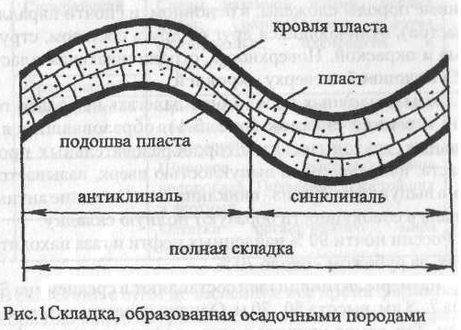

*Образование месторождений нефти и газа*

Каким бы ни был механизм образования углеводородов для формирования крупных скоплений нефти и газа необходимо выполнение ряда условий: наличие проницаемых горных пород (коллекторов), непроницаемых горных пород, ограничивающих перемещение нефти и газа по вертикали (покрышек), а также пласта особой формы, попав в который нефть и газ оказываются как бы в тупике (ловушки).

*а* Миграция нефти и газа - основное условие формирования их скоплений. Миграция происходит в коллекторах вместе с пластовой **шодой,** которая обычно насыщает поровое пространство. При этом нефть и газ либо растворены в воде, либо находятся в свободном состоянии. Миграция происходит из области высоких давлений в область относительно низких вдоль непроницаемых пород - покрышек. Попав в ловушку нефть, газ и вода под действием сил гравитации расслаиваются: газ, как самый легкий, уходит вверх, вода, как самая тяжелая, - вниз, нефть занимает промежуточное положение.

Самые распространенные типы ловушек приведены на рис.2. Наиболее распространены антиклинальные ловушки (рис. 2 а). Если **в** антиклинальной складке пласт-коллектор перекрыт нодогазонефтенепроницаемой толщей (покрышкой), то в нем возможно формирование нефтегазовой залежи. Тектонические движения часто приводят к разрыву сплошности слоев и вертикальному перемещению мест обрыва относительно друг друга. В результате пласт-коллектор в месте тектонического нарушения может соприкасаться с непроницаемой горной породой, что приводит к образованию тектонически экранированной ловушки (рис.2 б). 1:сли по какой-то поверхности коллекторы перекроются более молодыми непроницаемыми отложениями, то образуется стратиграфически экранированная ловушка (рис. 2 в). В природе встречаются случаи, когда линзы проницаемых пород, например, песчаников, окружены непроницаемыми - глинами. В этом случае образуется литологически экранированная ловушка (рис. 2 г).

Скопление нефти и газа, сосредоточенное в ловушке в количестве, достаточном для промышленной разработки, называется залежью. Наиболее часто залежи углеводородов встречаются в ловушках антиклинального типа (рис. 3). В общем случае в верхней части продуктивного пласта располагается свободный газ (газовая шапка), внизу - вода, а между ними нефть.

Поверхность, разделяющая нефть и воду или нефть и газ, называется соответственно **водонефтяным** или **газонефтяным контактом.** Линия пересечения поверхности контактов с кровлей 11 ласта называется соответственно **внешним контуром** нефтеносности или газоносности, а с подошвой пласта - **внутренним контуром** нефтеносности или газоносности. Кратчайшее расстояние между кровлей и подошвой нефтегазоносного пласта называют его **толщиной.**

**месторождением** нефти и газа понимается совокупность залежей, приуроченных к общему участку земной поверхности. Поня­тия месторождение и залежь равнозначны, если на одной площади имеется всего одна залежь. Такое месторождение называется однопластовым. В остальных случаях месторождения являются многопластовыми. Например, на нефтяных месторождениях Апшеронского полуострова установлено до 30...40 залежей.

Месторождение называют газовым, если оно содержит только газовые залежи, состоящие более, чем на 90 % из метана. К газоконденсатным относят такие газовые месторождения, из газа которых при снижении давления до атмосферного выделяется жидкая фаза - кон­денсат. Если месторождение состоит из нефтяных или газонефтяных залежей, то оно соответственно называется нефтяным или газонефтя­ным.

Более детальную информацию о залежах и месторождениях дают структурные карты и геологические разрезы. **Структурная карта** представляет собой изображение в горизонталях (изогипсах) рельефа кровли или подошвы продуктивного пласта. Для ее построения залежь рассекают множеством горизонтальных плоскостей и определяют контуры линий пересечения этих плоскостей с кровлей или подошвой продуктивного пласта. По характеру расположения изогипс можно судить о крутизне залегания пласта: чем они ближе друг к другу, **тем** положение пласта круче. **Геологическим разрезом** называют изображение геологического строения данного участка земной коры в вертикальной плоскости. Различают геологические разрезы в виде геологического разреза скважины и в виде геологического профиля. *Под геологическим разрезом скважины* понимают геологическое описание **и** графическое изображение последовательности напластования пород, пройденных скважиной. *Геологическим профилем* называют графическое изображение строения месторождения в вертикальной плоскости. Это совокупность геологических разрезов скважин.

Наличие структурных карт и геологических разрезов дает бо­лее наглядное представление о строении недр, позволяет более обоснованно и успешно осуществлять бурение скважин, оптимизировать проектные решения по разработке месторождений.

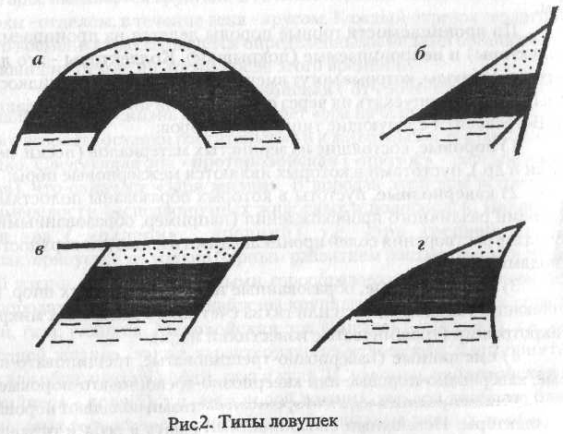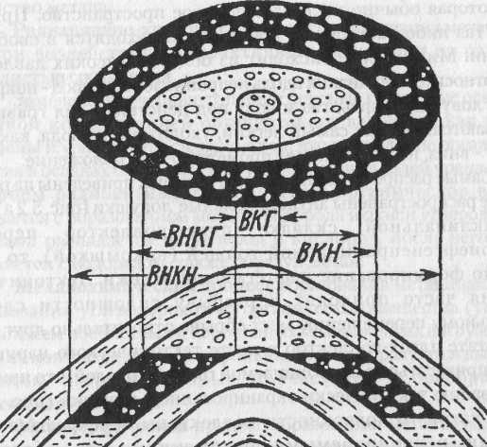

Рис.3. Схема газонефтяной пластовой залежи:

ВКГ - внутренний контур газоносности;

ВНКГ - внешний контур газоносности;

ВКН - внутренний контур нефтеносности;

ВНКН - внешний контур нефтеносности;

*Методы поиска и разведки нефтяных и газовых месторождений*

Целью поисково-разведочных работ является выявление, оценка запасов и подготовка к разработке промышленных залежей нефти и газа.

В ходе поисково-разведочных работ применяются геологичес­кие, геофизические, гидрогеохимические методы, а также бурение скважин и их исследование.

*Геологические методы*

Проведение геологической съемки предшествует всем осталь­ным видам поисковых работ. Для этого геологи выезжают в исследуемый район и осуществляют так называемые **полевые рабо­ты.** В ходе них они изучают пласты горных пород, выходящие на дневную поверхность, их состав и углы наклона. Для анализа корен­ных пород, укрытых современными наносами, роются шурфы глубиной до 3 м. А с тем, чтобы получить представление о более глу­боко залегающих породах бурят картировочные скважины глубиной до 600 м.

По возвращении домой выполняются камеральные работы, т.е. обработка материалов, собранных в ходе предыдущего этапа. Итогом камеральных работ являются геологическая карта и геологические разрезы местности (рис. 4).

Геологическая карта - это проекция выходов горных пород на дневную поверхность. Антиклиналь на геологической карте имеет вид овального пятна, в центре которого располагаются более древние породы, а на периферии - более молодые.

Однако как бы тщательно ни производилась геологическая съемка, она дает возможность судить о строении лишь верхней части горных пород. Чтобы «прощупать» глубокие недра используют гео­физические методы.

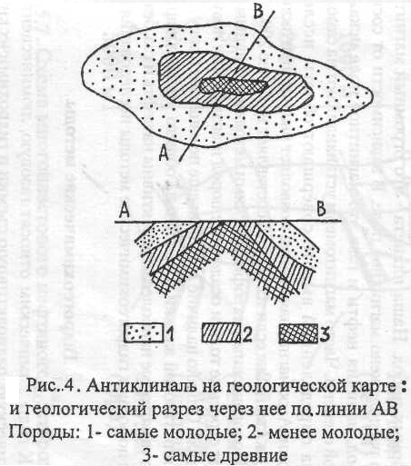

*Геофизические методы*

К геофизическим методам относятся сейсморазведка, электроразведка и магниторазведка.

Сейсмическая разведка (рис.5) основана на использовании закономерностей распространения в земной коре искусственно создаваемых упругих волн. Волны создаются одним из следующих способов: 1) взрывом специальных зарядов в скважинах глубиной до 30 м; 2) вибра­торами; 3) преобразователями взрывной энергии в механическую. Скорость распространения сейсмических волн в породах различной плот­ности неодинакова: чем плотнее порода, тем быстрее проникают сквозь нее волны. На границе раздела двух сред с различной плотностью упру­гие колебания частично отражаются, возвращаясь к поверхности земли, а частично преломившись, продолжают свое движение вглубь недр до новой поверхности раздела. Отраженные сейсмические волны улавли­ваются сейсмоприемниками. Расшифровывая затем полученные графики колебаний земной поверхности, специалисты определяют глубину зале­гания пород, отразивших волны, и угол их наклона.

Электрическая **разведка** основана на различной электропровод­ности горных пород. Так, граниты, известняки, песчаники, насыщенные соленой минерализованной водой, хорошо проводят электрический ток, а глины, песчаники, насыщенные нефтью, обладают очень низкой элект­ропроводностью.

Принципиальная схема электроразведки с поверхности земли приведена на рис.6. Через металлические стержни А и В сквозь грунт пропускается электрический ток, а с помощью стержней М и N и специ­альной аппаратуры исследуется искусственно созданное электрическое поле. На основании выполненных замеров определяют электрическое сопротивление горных пород. Высокое электросопротивление является косвенным признаком наличия нефти или газа.

Гравиразведка основана на зависимости силы тяжести на поиер хности Земли от плотности горных пород. Породы, насыщенные нефтью или газом, имеют меньшую плотность, чем те же породы, содержащие воду. Задачей гравиразведки является определение мест с аномально низкой силой тяжести.

**Магниторазведка** основана на различной магнитной проницае­мости горных пород. Наша планета - это огромный магнит, вокруг которого расположено магнитное поле. В зависимости от состава гор­ных пород, наличия нефти и газа это магнитное поле искажается в различной степени. Часто магнитомеры устанавливают на самолеты, ко­торые на определенной высоте совершают облеты исследуемой территории. Аэромагнитная съемка позволяет выявить антиклинали на глубине до 7 км, даже если их высота составляет не более 200...300 м.

Геологическими и геофизическими методами, главным образом, выявляют строение толщи осадочных пород и возможные ловушки для нефти и газа. Однако наличие ловушки еще не означает присутствия не­фтяной или газовой залежи. Выявить из общего числа обнаруженных структур те, которые наиболее перспективны на нефть и газ, без бурения скважин помогают гидрогеохимические методы исследования недр.

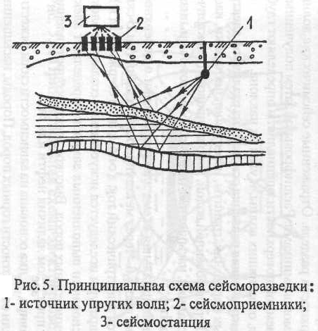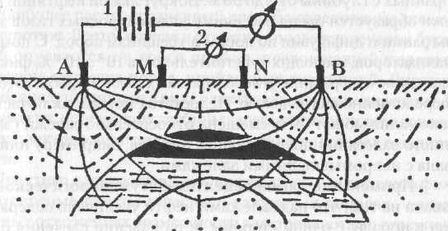

Рис.6. Принципиальная схема электроразведки

*Гидрогеохимические методы*

К гидрохимическим относят газовую, люминесцентно – битумонологическую, радиоактивную съемки и гидрохимический метод **Газовая съемка** заключается в определении присутствия углеводородных газов в пробах горных пород и грунтовых вод, отобранных с глубины от 2 до 50 м. Вокруг любой нефтяной и газовой залежи образуется ореол рассеяния углеводородных газов за счет их фильтрации и диффузии по порам и трещинам пород. С помощью газоанализаторов, имеющих чувствительность 10'5 ...106 %, фиксируется повышенное содержание углеводородных газов в пробах, отобранных непосредственно над залежью. Недостаток метода заключается в том, что аномалия может быть смещена относительно залежи (за счет наклонного залегания покрывающих пластов, например) или же быть связана с непромышленными залежами.

Применение **люминесцентно-битуминологической съемки** основано на том, что над залежами нефти увеличено содержание би­тумов в породе, с одной стороны, и на явлении свечения битумов в ультрафиолетовом свете, с другой. По характеру свечения отобран­ной пробы породы делают вывод о наличии нефти в предполагаемой залежи.

Известно, что в любом месте нашей планеты имеется так на­зываемый радиационный фон, обусловленный наличием в ее недрах радиоактивных трансурановых элементов, а также воздействием космического излучения. Специалистам удалось установить, что над нефтяными и газовыми залежами радиационный фон понижен. **Радиоактивная съемка** выполняется с целью обнаружения указанных аномалий радиационного фона. Недостатком метода является то, что радиоактивные аномалии в приповерхностных слоях могут быть обусловлены рядом других естественных причин. Поэтому данный метод пока применяется ограниченно.

**Гидрохимический метод** основан на изучении химического состава подземных вод и содержания в них растворенных газов, а так­же органических веществ, в частности, Аренов. По мере приближения к залежи концентрация этих компонентов в водах возрастает, что позволяет сделать вывод о наличии в ловушках нефти или газа.

*Бурение и исследование скважин*

Бурение скважин применяют с целью оконтуривания залежей, а также определения глубины залегания и мощности нефтегазонос­ных пластов.

Еще в процессе бурения отбирают керн-цилиндрические об­разцы пород, залегающих на различной глубине. Анализ керна позволяет определить его нефтегазоносность. Однако по всей длине

скважины керн отбирается лишь в исключительных случаях. Поэто­му после завершения бурения обязательной процедурой является исследование скважины геофизическими методами.

Наиболее распространенный способ исследования скважин - **электрокаротаж.** В этом случае в скважину после извлечения буриль­ных труб опускается на тросе прибор, позволяющий определять электрические свойства пород, пройденных скважиной. Результаты измерений представляются в виде электрокаротажных диаграмм. Расшифровывая их, определяют глубины залегания проницаемых пластов с высоким электросопротивлением, что свидетельствует о наличии в них нефти.

Практика электрокаротажа показала, что он надежно фикси­рует нефтеносные пласты в песчано-глинистых породах, однако в карбонатных отложениях возможности электро каротажа ограничены. Поэтому применяют и другие методы исследования скважин: измерение температуры по разрезу скважины (термометрический метод), измерение скорости звука в породах (акустический метод), измере­ние естественной радиоактивности пород (радиометрический метод) и др.

*Этапы поисково-разведочных работ*

Поисково-разведочные работы выполняются в два этапа: по­исковый и разведочный.

**Поисковый этап** включает три стадии:

-региональные геолого-геофизические работы;

-подготовка площадей к глубокому поисковому бурению;

-поиски месторождений.

На первой стадии геологическими и геофизическими метода­ми выявляются возможные нефтегазоносные зоны, дается оценка их запасов и устанавливаются первоочередные районы для дальнейших поисковых работ. На второй стадии производится более детальное изучение нефтегазоносных зон геологическими и геофизическими методами. Преимущество при этом отдается сейсморазведке, которая позволяет изучать строение недр на большую глубину. На третьей стадии поисков производится бурение поисковых скважин с целью открытия месторождений. Первые поисковые скважины для изуче­ния всей толщи осадочных пород бурят, как правило, на максимальную глубину. После этого поочередно разведуют каждый из «этажей» месторождений, начиная с верхнего (рис.7). В результате данных работ делается предварительная оценка запасов вновь открытых месторождений, и даются рекомендации по их дальнейшей разведке.

**Список использованной литературы:** А.А.Коршак А.М.Шаммазов «Основы нефтегазового дела»

В.Г.Каналин С.Б.Вагин М.А.Токарев Галанчаков В.А.Тимофеев «Нефтегазопромысловая геология, Гидрогеология»